高中数学必修1知识点总结

集合
函数
第二章 基本初等函数
附：
一、函数的定义域的常用求法：
1、分式的分母不等于零；2、偶次方根的被开方数大于等于零；3、对数的真数大于零；4、指数函数和对数函数的底数大于零且不等于1；5、三角函数正切函数中；余切函数中；6、如果函数是由实际意义确定的解析式，应依据自变量的实际意义确定其取值范围。
二、函数的解析式的常用求法：
1、定义法；2、换元法；3、待定系数法；4、函数方程法；5、参数法；6、配方法
三、函数的值域的常用求法：
1、换元法；2、配方法；3、判别式法；4、几何法；5、不等式法；6、单调性法；7、直接法
四、函数的最值的常用求法：
1、配方法；2、换元法；3、不等式法；4、几何法；5、单调性法
五、函数单调性的常用结论：
1、若均为某区间上的增（减）函数，则在这个区间上也为增（减）函数
2、若为增（减）函数，则为减（增）函数
3、若与的单调性相同，则是增函数；若与的单调性不同，则是减函数。
4、奇函数在对称区间上的单调性相同，偶函数在对称区间上的单调性相反。
5、常用函数的单调性解答：比较大小、求值域、求最值、解不等式、证不等式、作函数图象。
六、函数奇偶性的常用结论：
1、如果一个奇函数在处有定义，则，如果一个函数既是奇函数又是偶函数，则（反之不成立）
2、两个奇（偶）函数之和（差）为奇（偶）函数；之积（商）为偶函数。
3、一个奇函数与一个偶函数的积（商）为奇函数。
4、两个函数和复合而成的函数，只要其中有一个是偶函数，那么该复合函数就是偶函数；当两个函数都是奇函数时，该复合函数是奇函数。
5、若函数的定义域关于原点对称，则可以表示为，该式的特点是：右端为一个奇函数和一个偶函数的和。

表1 | 指数函数 |  |  |  |  | 对数数函数
定义域
值域
图象 | 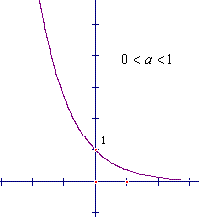 |  | 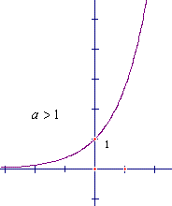 |  |  | 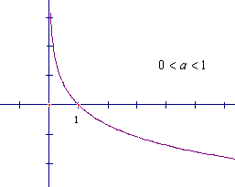 |  | 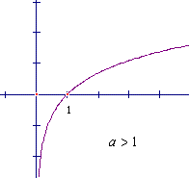
性质 | 过定点 |  |  |  |  | 过定点
性质 | 减函数 |  | 增函数 |  |  | 减函数 |  | 增函数
性质 | 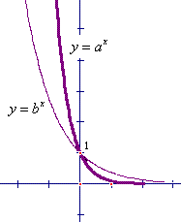 |  | 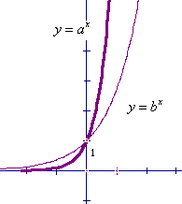 |  |  | 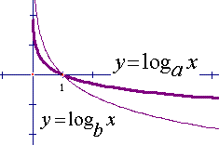 |  | 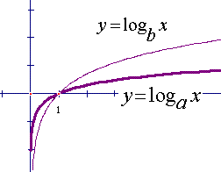
表2 |  | 幂函数
 |  | 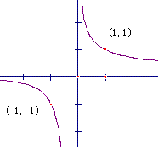 |  | 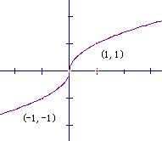 | 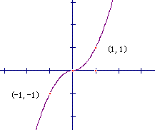 |  | 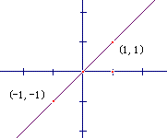 |  | 奇函数
 |  | 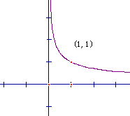 |  | 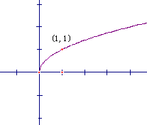 | 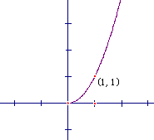
 |  | 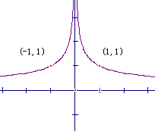 |  | 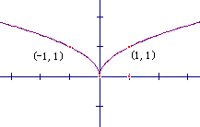 | 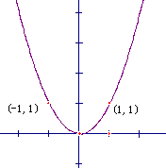 |  |  |  | 偶函数
第一象限性质 |  | 减函数 |  | 增函数 |  |  |  |  | 过定点

